102年臺南市環境清潔日3月成果統計表－公部門

行動名稱 |  |  | 環境清潔日掃街活動
提報單位 |  |  | 陽明國小
日期 |  | 102.3.5 | 實際參與人數 | 36人
執  行  成  果 | 空地空屋代清理數 |  | 0處所
執  行  成  果 | 公園環境整頓 |  | 0場所
執  行  成  果 | 市場周邊環境整頓 |  | 0場所
執  行  成  果 | 病媒孳生源清除（積水容器） |  | 1個
執  行  成  果 | 機關辦公廳舍清掃 |  | 2 棟 7 間
執  行  成  果 | 道路路面垃圾清理 |  | 150公尺
執  行  成  果 | 拆除違規廣告物 |  | 2件
執  行  成  果 | 清除狗便 |  | 4處
填表說明：請於辦理環境清潔日活動結束後一週內，填妥成果統計表與活動照片函報本局，俾利統計彙整成績。

「101年臺南市環境清潔日」活動照片 紀錄單位：陽明國小
清理時間：102.3.05  清理地點：西校門馬路水溝 |  | 清理過程紀要：加強校門西側馬路整潔
清  理  前  照  片 | 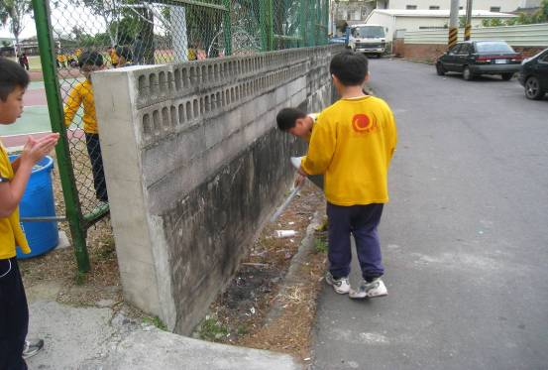
清  理  後  照  片 | 